**Mavzu 1. KRANLARNING KVALIFIKATSIYASI, VAZIFASI, XALQ XO’JALIGIDA AHAMIYATI.**

**Reja: 1. Chorpoyali, ko’prikli va kabelli kranlarning strelali kranlarga nisbatan farqi.**

**2. Ko'prikli kranlarning konstruksiyasi.**

**3. Chorpoyali kranlarning ko'prikli kranlardan farqi.**

**4. Elektr ko'targichning turlari.**

Chorpoyali, ko’prik va kabelli kranlar ikki oraliqli kranlar tipiga mansub bo’lib, strelali kranlarga nisbatan xizmat ko’rsatish maydoni bo’yicha doimiy yuk ko’tarish qobiliyati, yuqori ustuvorligi va yengilligi bilan farq qiladi, shu bilan birga ularning manevrchanligi oz va montaj qilinishi murakkabdir. Chorpoyali kranlar. Ularni omborxonalarda va qurilish materiallarini ishlab chiqaruvchi zavodlarda yuklash-tashish ishlarini mexanizatsiyalashda, konstruktsiyalarni yig’ish maydonlarida, yirik sanoat korxonalari, issiqlik va atom elektrostantsiyalari qurilishida texnologik qurilmalarni montaj qilishda keng miqyosda qo’llaniladi. Chorpoyali kranlar montaj va umumiy ishlarni bajaradigan turlarga bo’linadi. Umumiy ishlarda foydalaniladigan Chorpoyali kranlar 5 tonnagacha, montaj ishlarida foydalaniladiganlari esa 500 tonnagacha yuk ko’tara oladi. Chorpoyali kranning yuk ko’tarish konstruktsiyasi ikkita tayanch va ularga o’rnatilgan ko’prikdan iborat. Kran ko’prigi bo’ylab yuk aravachasi harakat qiladi. Tayanchlar yurish aravachalariga o’rnatiladi va ularning har biri ikki relsli yo’l bo’ylab harakatlanadi. Oz yuk ko’taradigan kran ko’priklari uch poyali fazoviy ferma va yurish balkasi profili qo’shtavr bo’lib, unda elektrotal harakatlanadi. O’rtacha va yuqori ko’tarish qobiliyatiga ega kranlar ko’priklari to’rt poyali fazoviy ferma bo’lib, to’rtburchak yoki trapetsiyasimon kesimga ega bo’ladi. Bu kranlarning yuk aravachalari pastki yoki yuqori poyaslarda harakatlanadi. Ba’zi kranlarda yuqori poyaslarda asosiy yuk aravachasi, pastki poyasda esa yuk ko’taruvchi yordamchi aravacha harakatlanadi. Kran ko’priklari konsolli va konsolsiz tayyorlanadi. Konsol uzunligi proletning 25-30% ga teng bo’ladi. Prolet katta bo’lganda tayanchlardan biri ko’prikka qo’zg’almas ikkinchisi esa qo’zg’aluvchan qilib biriktiriladi. Yuk aravachasi arqon va elektroreversiv chig’ir yordamida ko’prikda harakatlanadi. Ko’tarish mexanizmi umumiy traversa va ko’prikning ikkala tomoniga simmetrik joylashgan ikkita polispastdan iborat.

Ko'prikli kran - bu ombor devorlarining konsollariga (qatorlariga) yoki maxsus ustunlarga o'rnatilgan kran to'sinlarining tokchalariga (qavslariga) yotqizilgan relslar bo'ylab harakatlanadigan yuk ko'taruvchi mashinadir.

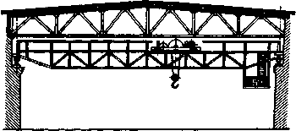

Ko'prikli kranlar o'z nomini asosiy ko'taruvchi korpusdan (ustki tuzilmaning metall konstruktsiyasi) - ombor ustiga bir devordan ikkinchisiga o'tkazilgan ko'prikdan olgan.

Kran ko'prigida bir nechta kran mexanizmlari o'rnatilgan bo’lib ular: yuk ko'tarish mexanizmi , kranni harakatlantiruvchi mexanizm, yuk tashuvchi trolleybusning harakatlanishi mexanizm (yuk tutuvchi) va hokazolardan iborat.. Ko'prik konstruktsiyalari kranning yuk ko'tarish qobiliyatiga qarab bir yoki ikkita yuk ko'taruvchi to'sinlar bilan jihozlanadi. Ko'prik kranning yurish yo'lagi bo'ylab elektr dvigatel bilan boshqariladigan po'lat g'ildiraklar yordamida harakatlanadi.

Kranning yuk aravachasi (yuk tutqich) yukni ko'tarish va uning ombor maydoni bo'ylab harakatlantirish uchun va ko'prikning harakatlanishini - yukni ombor maydoni bo'ylab tashishni ta'minlaydi.

Ko'prikli kran mexanizmlari individual elektr uzatmasiga ega bo’lib, egiluvchan elektr kabeli yordamida tashqi quvvat manbaidan quvvatlanadi.

Ko'prikli kranlar asosan yopiq omborlarda, ayvonlar ostida va ochiq joylarda og'ir yuklarni va konteynerlarni tashish uchun ishlatiladi. Ushbu kranlarning boshqa yuk ko'taruvchi mashinalarga nisbatan afzalligi shundaki, ular omborxona maydonidan to'liq foydalanish imkonini beradi. Ko'prikli kranlar yordamida tovarlarni omborning butun maydoni bo'ylab ko'chirish va baland qatlamlarga joylashtirish mumkin; shu bilan birga, yuklar orasida katta o'tish joylari qoldirish talab qilinmaydi. Ulgurji savdo korxonalarida, odatda KM-5 va KM-10 turdagi yuk ko'taruvchi kranlar qo'llaniladi. Ushbu kranlar quyidagi texnik va ekspluatatsion ko'rsatkichlar bilan tavsiflanadi: ko'tarish quvvati - 5,0-10,0 t, prolytot masofasi - 11-30 m, yuk ko'tarish balandligi - 8-16 m,

yukni ko'tarish tezligi 11-12 m / min, trolleybus va kranning harakat tezligi mos ravishda 40-50 va 80-100 m / min.

Chorpoyali kranlar ko'prikli kranlardan shunisi bilan farq qiladi, ularning ko'prikli konstruktsiyalari ikki juft mustahkam bir-biriga burchak ostida joylashgan qattiq tirgaklarga tayanadi. Kran erga yotqizilgan maxsus kran yo'llari (relslar) bo'ylab harakatlanadi.

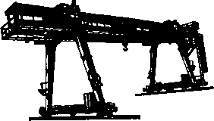

Chorpoyali kranlarda yuk ko'tarish mexanizmi sifatida elektr tallar va kran fermasi bo'ylab harakatlanuvchi ko'taruvchi aravachalardan iboratdir.

Chorpoyali kranning oralig'i tayanchlar orasidagi masofa bilan belgilanadi. Ish maydonini oshirish uchun ko'plab kranlarda tayanchlar chegarasidan tashqariga chiqib turaadigan ikkita yoki bitta konsol mavjud. Bundan tashqarii chorpoyali kranlari turli xildagi yuklar h uchun universal yuk ko'taruvchi qurilmalar to'plami bilan jihozlanishi mumkin, bular yog’ochlarni sanchib oluvchi maxsus tutqich , maydalanilgan tosh uchun - greyfer; konteynerlar va og'ir yuklar uchun - maxsus ilgak; metall buyumlari uchun -elektro magnit va boshqalar bilan jihozlanishi mumkin.

Kranlar yuqori unumdorlikka ega va ulardan foydalanish murakkab emas. Ular asosan ochiq omborlarda yuklash va tushirish ishlarini mexanizatsiyalash uchun ishlatiladi. Ular yuklash va tushirishda, shuningdek, qadoqlangan tovarlar, konteynerlar, yog'och va boshqa tovarlarni taxlashda ko’p qo'llaniladi.

Ulgurji savdo korxonalarida KK-5, KK-10, KK-20 va boshqalar turdagi portalli kranlar keng qo'llaniladi.Ular quyidagi texnik va ekspluatatsiya ko'rsatkichlari bilan tavsiflanadi: yuk ko'tarish quvvati - 5-10-20 t, oraliq masofasi - 16-32 m, yuk ko'tarish balandligi - 8-10 m.

Kranning asosiy va yordamchi elektr jihozlari

Ko'prik tipidagi kranlar orasida ko'taruvchi va harakatlantiruvchi mexanizmlarning qo'lda va elektr yuritmali tyurlari mavjud. Elektr yuritmali ko’prikli kranlar ko'pincha yirik korxonalarda qo'llaniladi, chunki ular katta yuk oqimi bo'lgan, ish hajmi ko’p bo’lgan ustaxonalar va omborlarga xizmat ko'rsatishga imkon beradi.

[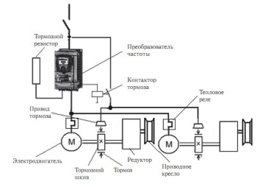](http://mostovoi-kran.ru/wp-content/uploads/2014/06/Strukturnaya-skhema-ehlektroprivoda-mekhanizma-peredvizheniya.jpg)

Elektr uzatmaga ega bo’lgan ko'prikli kranlar juda katta yuklanish o’zgarish oralig’iga ega, shuning uchun elektr uzatmaning kuchi juda keng diapazonda o'zgarishi mumkin - bir necha yuz vattdan 1000 kVtgacha yoki undan ko'p bo’lishi mumkin . Kran elektr jihozlari maxsus ish sharoitlari uchun mo'ljallangan bo'lishi kerak.

Ko'prikli kranning elektr jihozlari ko'prik va yuk trolleybusining harakatlanishini va yukni ko'tarish - tushirishni ta'minlaydigan asosiy va unga bevosita bog'liq bo'lmagan turli xil qo'shimcha yordamchi vazifalarni bajaradi.

[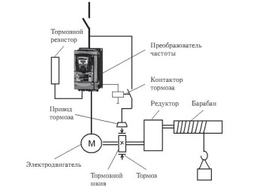](http://mostovoi-kran.ru/wp-content/uploads/2014/06/Strukturnaya-skhema-ehlektroprivoda-mekhanizma-podema.jpg)

Yuk ko'tarish mexanizmining konstruktiv elektr yuritmasi sxemasi.

**Asosiy jihozlar:**

• asenkron o'zgaruvchan tok dvigatellari;

• kontrollerlar, kontaktorlar, boshqaruv relelari, magnitli qo’shgichlar va elektr motorlarini boshqarish imkonini beruvchi boshqa jihozlar;

• tutuvchi tormozlarning ishlashini ta'minlovchi elektromagnitlar va boshqa qurilmalar;

• avtomatik kalitlar, saqlagichlar, elektr himoya relelari;

• yuk ko’tarish cheklagichlari , harakat yo’liningf cheklagichlari va boshqa mexanik himoya vositalari.

Yordamchi uskunalar:

• yoritish uskunalari (projektorlar va boshqa ishchi va ta'mirlash yoritish asboblari);

• ovozli signalizatsiya qurilmalari;

• isitish moslamalari ( kranning boshqaruv kabinasidagi elektr pech);

• o'lchash uskunalari;

• qo'shimcha himoya uskunalari.

**Mexanizmlarning elektr ta'minoti**

Kranning elementlariga elektr ta'minotini etkazish ikki yo'l bilan amalga oshirilishi mumkin: trolleybus liniyalari yoki zanjirli kabel tizimlari orqali.

Og'ir yuk ko'taruvchi kranlar ko'prigining elektr ta'minoti odatda trolleybus liniyasi orqali amalga oshiriladi. Ko'prikli kranning butun yo'li bo'ylab binoning devoriga trolleybus shinalari (asosiy trolleybus) biriktirilgan. Trolleybuslardan energiya ko'prikning chetida joylashgan kontaktlar yordamida kranga o’tadi.

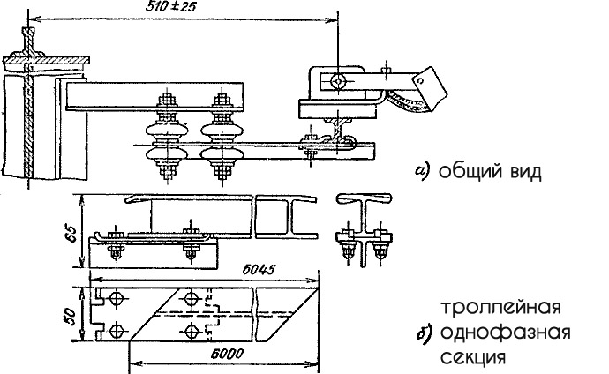

Trolleybus shinalari binoning oraliqlarida joylashganda, trolleybuslardan yer(pol) gacha bo'lgan masofa kamida 3,5 m bo'lishi kerak. Asosiy aravachalar qizil yoki kran va binoning strukturaviy elementlarining rangidan farq qiladigan boshqa rangga bo'yalgan bo'lishi kerak.

**elektr ko'targich** (talfer) - ilgakka osilgan yukning vertikal va gorizontal tekislikda harakatlanishi uchun mo'ljallangan, elektr uzatmali ilgakli yuk ko'tarish moslamasidir.

Yukning gorizontal harakati elektr ko'targich harakatlanadigan bir relsli yo'l bo'ylab amalga oshiriladi. Elektr ko'targichlar tovarlarni omborlar ichida, yuklash platformalarida, ayvonlar ostida va hokazolarda siljitish uchun ishlatiladi.

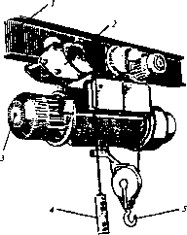 Elektr ko'targich: 1 - osma yo'li; 2 – yurish aravachasi, 3 - ko'tarish mexanizmi; 4 - tugmachali boshqaruv stantsiyasi; 5 – yuk ilgagi.

Elektrtal uchta asosiy elementdan iborat: yukni ko'tarish va tushirish uchun ishlatiladigan ko'tarish mexanizmi; yurish aravacxhasi, elektr ko'targich uchun tugmachali boshqaruv stantsiyasi.

Elektr ko'targichning ko'tarish mexanizmi korpusdan iborat bo'lib, unda yuk barabani, ko'taruvchi elektr dvigatel, ko'taruvchi reduktor, elektromagnit tormoz mexanizmi, arqon, osma kronshteyn mavjud. Yukni ko'taruvchi vosita barabanga o'rnatilgan.

Elektrtalning yurish aravachasi to'rt g'ildirakli bo'lib, ikki tavrli balka bo'ylab harakatlanish uchun moslashtirilgan. Yetaklovchi g'ildiraklar harakatlanishi uchun elektrdvigatel yordamida harakatlanadi. Elektr dvigatel rezina izolyatsiyadagi uch simli egiluvchan kabel orqali tarmoqdan elektr energiyasi bilan ta'minlanadi. Elektr dvigatelining ishga tushirilishi magnit starterlar tomonidan amalga oshiriladi. Elektr ko'targich pastdan tugmachali stantsiya yordamida boshqariladi (ko'tarilish, tushish, o'ngga yoki chapga harakatlanish).

Tugmalar yo’naltirgichlar ko'rinishidagi ishoralar belgilari bilan belgilanadi. Elektr ko'targich mexanizmi mos keladigan tugma bosilganda ishlaydi va tugma qo’yib yuborilganda to'xtaydi. Yuk ilgagi chetki yuqori holatda ko'tarilganda, cheklagich magnit starteri avtomatik ravishda ajratadi va ko'taruvchi vosita avtomatik ravishda to’xtaydi.

Sanoatda quyidagi turdagi elektr ko'targichlarni ishlab chiqaradi: TE-0,5; TE-1,0 TE-5; TE-10, yuk ko'tarish quvvati mos ravishda 0,5; 1,0; 5,0 va 10,0 t ni tashkil qiladi.Elektr ko'targichlar ko'tarish balandligi 4 m dan 30 m gacha, yuk ko'tarish tezligi - 8 dan 10 m / min gacha, harakat tezligi - 20 m / min.

Elektr ko'targichlar individual umumiy maqsadli o'ziyurar yuk ko'taruvchi mashinalar sifatida mustaqil ravishda ishlashi mumkin, shuningdek, kranlarga o'rnatiladigan holda kabinadan yoki yerdan boshqarilishi ham mumkin.

**Tal yuk ko'tarish** ishlarini bajarishda yuklarni ko'tarish va tushirish uchun mo'ljallangan qurilmadir. Yuk ko'targichlarni tasniflashning asosiy ko’rsatkichlar bu ularni qo'lda va elektr (ko'targichlar) yordamida ishlashi , statsionar va harakatlanuvchilarga bo'lishdir. Ushbu ko’rsatkichlar bo'yicha yuk ko'targichlar to'rtta asosiy guruhga bo'lingan, bular, qo'lda statsionar ko'targichlar, qo'lda ko'chma ko'targichlar, elektr statsionar ko'targichlar va elektr harakatlanuvchi ko'targichlar.

Ammo tallar ham har qanday kranning asosiy tarkibiy qismlaridan biridir. Ularning orasidagi farq kranda oraliq konstruktsiyalar va yuk aravachalarining mavjudligi va talda bo’lsa bu ularning yo'qligidadir. Bundan tashqari, tallar faqat ikki yo’nalishda ishlay oladi, ko’tarish va tushirish (u ishlay oladigan yo'nalishlar), ya'ni yukni faqat bitta tekislikda ko'taradi va harakatga keltiradi, bu esa uni avtomatik ravishda kran bilan raqobat qilish qobiliyatidan mahrum qiladi,

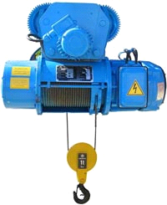

Yuk ko'tarish uskunasi sifatida qo'llanilishiga qarab, elektr ko'targichlar statsionar va harakatlanuvchi bo'ladi Bir yoki ikkita harakatlanuvchi aravaga ega ko'targichlarni qo'llaniladi. Elektr ta'minoti egiluvchan kabel orqali yetkaziladi

Umumiy maqsadlar uchun elektr ko'targichlar (GOST 22584) yomg'ir va qorning to'g'ridan-to'g'ri ta'siridan himoyalangan bo'lishi shart bo’lib , -40 dan +40 ° C gacha bo'lgan atrof-muhit haroratida ichkarida va tashqari ishlarini bajarishda ishlatiladi. Portlovchi muhitda ishlash uchun portlashdan himoyalangan ko'targichlar qo'llaniladi.

**Harakatlanuvchi tallar** - bu uzatma bilan bitta korpusga o'rnatilgan yuk ko'tarish mexanizmidir. Ushbu yuk ko'targichlar bir relsli (monorel) yo'l bo'ylab yuklarni ko'tarish-tushirish va gorizontal harakatlanish uchun mo'ljallangan. Elektr ko'targichlar mustaqil yuk ko'tarish mexanizmlari shaklida yoki bir to'sinli ko'taruvchi, portal yoki ko’prikli kranlarning ko'tarish mexanizmlarining bir qismi sifatida ishlab chiqariladi. Ishlash shartlari va talablariga ko'ra, elektr ko'targichlar arqonda ko’taradigan yoki zanjrli bo’lishi mumkin.

Elektr zanjirli ko'targich konsol kranlar uchun juda mos keladi Arqonli elektr ko'targichlar ko'prikli kranlar va monorelslarda foydalanish uchun mo'ljallangan bo’lib o'rtacha yoki og'ir yuklar uchun ko'proq mos keladi.

Statsionar yuk ko'targichlar bir joyga o'rnatiladi va faqat yuklarni ko'taradigan va tushiradigan ishlarni bajaradi , mobil ko'targichlar harakatlana oladi, buning uchun trolleybus ishlatiladi. . Misol uchun, to'sinli kranni o'rnatish mumkin bo'lmagan xonada devorlar bo'ylab monorelsli yo'l yaratiladi va uning bo'ylab tal butun omborning perimetri bo'ylab harakatlanadi.

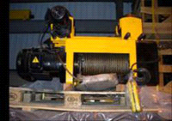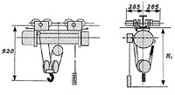

Ko'targichlardan ko'ra ko'pincha omborlarda to’sinli kranlardan foydalaniladi . Ba'zan, kran-balka o'rniga, ko'taruvchi monorelsli tallar qollaniladi. Bu kichik maydonlarni egallagan, ammo og'irligi ko'proq bo'lgan katta yuklarni tushirish uchun juda qulay hisoblanadi. Bunday yuklar misol uchun dvigatellar yoki ishlab chiqarish mashinalarining boshqa qismlari bo'lishi mumkin.

To'sinli kranlar texnologik jarayonlarda , tushirish va yuklashda, qurilish, montaj, ta'mirlash va texnik xizmat ko'rsatish ishlarida qo'llaniladi. To’sinli kranlar ikki turga bo'linadi: osmali to'sinli kran va tirgakli to’sinli kran .

Elektr to’sinli kranlar

Elektr kran balkalarining o'ziga xos konstruktiv xususiyati shundaki , ustaxona bo'ylab harakatlanish usuliga qarab farq qiladi. To'sinli kranda harakatlanish uchun ikki yoki to'rtta uzatma asosida reduktor qutisi yoki motor reduktor o'rnatiladi. To’sinli kranlarni 3 ta kichik guruhga bo'lish mumkin: tirgakli, osma va ikki oraliqli osmali.

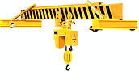 Tirgakli kran-balkar harakat qilish uchun P24 temir yo'li yoki 50x50 kvadrat shaklida yo'ldan foydalanadi . Yo'llar ustaxonaning tepasida joylashgan yo'l o'tkazgichda joylashtiriladi, Tirgakli kran balka yuqoridan temir yo'l bo'ylab harakatlanadi. Tirgakli kran balkalar har xil turda ishlab chiqiladi va narxi va tuzilishi jihatidan bir- biridan farq qiladi.

**Osma elektr kran balkalar.**

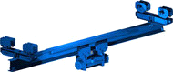

Osma elektre kran balkalar kranning ustaxona bo'ylab harakatlanishiga qarab o'ziga xos tuzilishga ega bo’ladi. Yo'llari ustaxonaning shiftida yoki metall konstruktsiyalarining yuqori qismida joylashgan bo'lib, kran balka ikki tavrli relsning pastki qismi bo'ylab harakatlanadi.

**Ikki oraliqda osilgan elektr kran balkalar**.



Ikki oraliqli elektr kran balkalarining o'ziga xos konstruktiv xususiyati shundaki kranning ustaxona bo'ylab harakatlanishi va kran balkaning markazida qo'shimcha relsning mavjudligidadir . Osma ikki pog'onali kran-balka harakatlanishi uchun yo'lida 30M, 36M, 45M markali qo’shtavrlar ishlatiladi.

**Qo'lda ishlaydigan kran balkalar**

Qo'lda tirgakli kran-balkalarni loyihalashda, elektr kranlardan farqli o'laroq, ko'tarish uchun qo'lda ko'taruvchi zanjir mexanizmi ishlatiladi. To'sinli kran inson kuchlari yordamida harakatga keltiriladi.

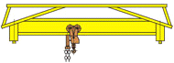

Qo'lda to'sinli kranlar an'anaviy va portlashdan himoyalangan versiyalarda ishlab chiqariladi.

**Osma, qo’l kran balkalari**

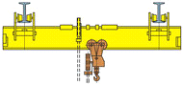

Osma , qo’l kran balkalarni loyihalashda, elektr kranlardan farqli o'laroq, ko'tarish uchun qo'lda ko'taruvchi va kranni harakatlantirish uchun zanjir mexanizmi ishlatiladi. Qo'lda to'sinli kranlar an'anaviy va portlashdan himoyalangan versiyalarda ishlab chiqariladi.